Русских Светлана Михайловна № 232-009-009

Урок чтения и развития речи в 4 классе.

Тема «И.Соколов-Микитов. Зима в лесу».

Русских Светлана Михайловна, учитель начальных классов

Статья отнесена к разделу: Коррекционная педагогика

Тема: «Зима в лесу» И. Соколов-Микитов

Цель: познакомить учащихся с произведением И. Соколова-Микитова «Зима в лесу».

Задачи:
- познакомить учащихся с жизнью диких животных зимой в лесу;
- развивать логическое мышление через работу с загадками;
- развивать умение устанавливать причинно–следственные связи и делать простейшие выводы и обобщения;
- воспитывать мотивацию к учению.

Учебно-наглядное пособие: выставка книг И. Соколова-Микитова; таблички со словами «метель», «сугроб», «вьюга», «мороз»; картина «Жизнь животных зимой в лесу»; иллюстрации с изображением зимних пейзажей; картинки с изображением зайца, волка, лисы, лося, горностая; слоговая таблица; части тела лисы; шифр-ключ для отгадывания автора; изображение следов зверей.

Ход урока.

I. Организационный момент.

- Прочитать слова по стрелкам (слова записаны на доске).
← ← ← ←
ьлетем боргус агюьв зором

- Найти карточку с прочитанным словом на столе у учителя и прикрепить на доску.

Загадка: Покружилась звёздочка
В воздухе немножко,
Села и растаяла
На твоей ладошке. (снежинка)

- Про что говорят: «висят», «хрустит, скрипит»?

- Какое время года «подарило» нам эти слова? (зима)

- Составьте предложение из слов «холодная», «наступила», «зима», «снежная». (Наступила холодная снежная зима.)

- По таблице найти, показать и прочитать составленное предложение (упражнение на увеличение поля зрения).

Русских Светлана Михайловна № 232-009-009

сту | хо | ра | ла
я | иг | на | ма
зи | пи | лод | снеж

- Какой слог не вошёл в предложение? (иг)

II. Речевая зарядка.

1. «Есть страна Австралия» ( ПРИЛОЖЕНИЕ 1)

- По какой стране мы с вами путешествуем? (по стране Читалия)

- Чему мы учимся в этой стране? (ответы детей)

2. Задание «Инструкция» (текст на доске).

В полдень дождь перестал,
И что белый пушок
На осеннюю грязь
Начал падать снежок.

- Прочитать текст «глазами» (про себя).

- Кто узнал эти строки?

- Прочитать «хором» и поставить ударение на выделенные слова.

- Прочитать в темпе скороговорки.

- Прочитать «цепочкой» по одному слову.

III. Проверка домашнего задания.

- Какую большую тему изучаем на уроках чтения и развития речи? («Идёт волшебница зима».)

- Какое стихотворение учили? («Встреча зимы».)

- Кто автор? (И. Никитин)

- Тихое чтение стихотворения по учебнику.

- О чём пишет поэт? (Ответы детей)

- Прочитать, как на смену осени пришла зима.

- Как изменилась природа с наступлением зимы?

- Прочитать стихотворение наизусть.

Русских Светлана Михайловна № 232-009-009

IV. Подготовка к первичному восприятию текста.

- Прозвенел давно звонок.
Продолжаем мы урок.
Можно за партой тихонько сидеть,
А можно отправиться в лес –
Чудеса посмотреть.

- Закройте глаза и представьте себе такую картину.

- Серебрятся на солнце сугробы. Всеми цветами радуги сверкает снег. Хорош лес в зимнем убранстве. Спит он под белыми снежными шапками. Но жизнь в лесу не остановилась. На белом снегу видны узоры звериных и птичьих следов. Откройте глаза.

- Куда мы с вами сейчас перенеслись?
(На доске картина «Жизнь животных зимой в лесу»)

- Не эту ли картину вы все увидели закрытыми глазами?

- Что зимой в лесу нас окружает? (сугробы, ветер, деревья, следы).

- Отгадайте, чьи следы можно увидеть в лесу на снегу.

- Работать будем с загадками. Вам необходимо найти на доске картинку-отгадку.

1. Он за модой не следит,
На «показах» не сидит,
Но, как сменится сезон,
Поменяет шубку он –
Серую, немаркую
На белую и яркую
Модницам на зависть.
Кто он? Это… заяц

2. На овчарку он похож,
Что ни зуб – то острый нож.
Он бежит, оскалив пасть,
На овцу готов напасть. (волк)

3. Этого животного узнайте по деталям – частям тела. (лиса) (ПРИЛОЖЕНИЕ 2)

4. Следующее животное отгадайте по описанию: «Стоит великан леса у дерева, тянется за молодыми побегами. А на голове огромные рога, словно куст ветвистый». (лось)

5. А этого красивого зверька с ценной белой шкуркой и черным концом хвостика зовут горностай. (показ картинки)

- И ещё следы многих зверей можно увидеть в лесу зимой.

Русских Светлана Михайловна № 232-009-009

V. Сообщение темы урока.

- Сегодня мы будем читать рассказ «Зима в лесу». А автора вы назовёте сами, если подберёте ключ к шифру. (ПРИЛОЖЕНИЕ 3)

- Иван Сергеевич Соколов-Микитов очень любил природу, изучал её, наблюдал и написал для вас много рассказов. (выставка книг)

VI. Изучение нового материала.

- Чтение текста учителем.

- Послушайте, как И. Соколов-Микитов описывает зимний лес и его обитателей в своём произведении «Зима в лесу». (прослушивание текста)

- О каком времени года рассказал автор?

- Где мы сейчас с вами побывали? (в зимнем лесу)

- Следы каких зверей встречаются в зимнем лесу? (дети отвечают, опираясь на картинки с доски)

- А почему не видны следы медведя?

2. Словарная работа (ПРИЛОЖЕНИЯ 4)
׀
ПРОСЕКА – полоса в лесу, очищенная от деревьев.

ФИЗКУЛЬТМИНУТКА (ПРИЛОЖЕНИЕ 5)

- Чтение текста учащимися и работа по содержанию.
а) 1-я часть: до слов «… и притих лес».

- О чем говорится в этой части?

- Прочитайте, как выглядит зимний лес.

- С чем сравнивается снег в тексте? (с чистой белой скатертью)

- Чем «накрылся и притих лес»? (тяжелыми белыми шапками)

- Какое слово нам говорит о том, что снега выпало много?

б) 2-я часть: до слов «… прошли разбойники-волки».

- Чьи следы видны на снегу в лесу? (звериные)

- Прочти, что сделал зайчишка–беляк?

Русских Светлана Михайловна № 232-009-009

- Что значит «натропил»?

- Около каких деревьев лакомился заяц?

- Чем занят горностай?

- Опишите по картинке, как выглядит этот зверёк?

- Чьи ещё следы видны?

- След какого зверя назван «цепочкой»?

- Как вы представляете себе такой след?

- Каких зверей автор называет «разбойниками»? Почему?

в) 3-я часть: со слов «А через широкую …» и до конца.

- О каких животных узнали из этой части? (о лосях)

- Прочтите, где ходят лосиные стада?

- Как вы думаете, почему эти животные ходят стадами?

- В наших лесах лосей тоже много.

- Кто иногда решается нападать на лосей? (волки)

- Почему они это делают? (голодные)

- Как лоси обороняются от нападений?

- Прочти, где можно встретить лосей?

4. Жужжащее чтение.

- О ком узнали из рассказа?

- Объяснить выражение «на скатерти снегов».

- У каких зверей на ногах копыта?

5. Игра «У кого какие следы».

- Книгу леса открываем,
По следам её читаем.

- Что изображено на доске? (картинки животных и их следы)

- Вам необходимо проследить, какой след кому принадлежит. (ПРИЛОЖЕНИЕ 6)

- У кого из этих животных след похож на след собаки? (у волка и лисы)

Русских Светлана Михайловна № 232-009-009

6. Выборочное чтение.

- Найдите и прочитайте описание зимнего леса.

- Почему лоси такие смелые животные?

7. «Ловушка». (учитель читает текст и заменяет некоторые слова синонимами, учащиеся ищут эту замену).

8. «Голова и хвост» (учитель начинает читать предложение, учащиеся его находят и дочитывают до конца)

VII. Домашнее задание.

стр. 128-129 – пересказ текста.

VIII. Итог урока.

- С каким произведением познакомились на уроке?

- Кто автор?

- Кто в зимнем лесу питается корой деревьев?
- Назовите хищников, описанных в тексте.

- Продолжите фразу: «Сегодня я узнал, что …»

Приложение 1

Есть страна Австралия,
Есть страна Италия,
А ещё на свете есть вот какое чудо:
Вовсе не Австралия,
Вовсе не Италия -
Есть страна Читалия!
Мы как раз оттуда.

Приложение 2

Узнайте животное по его частям тела

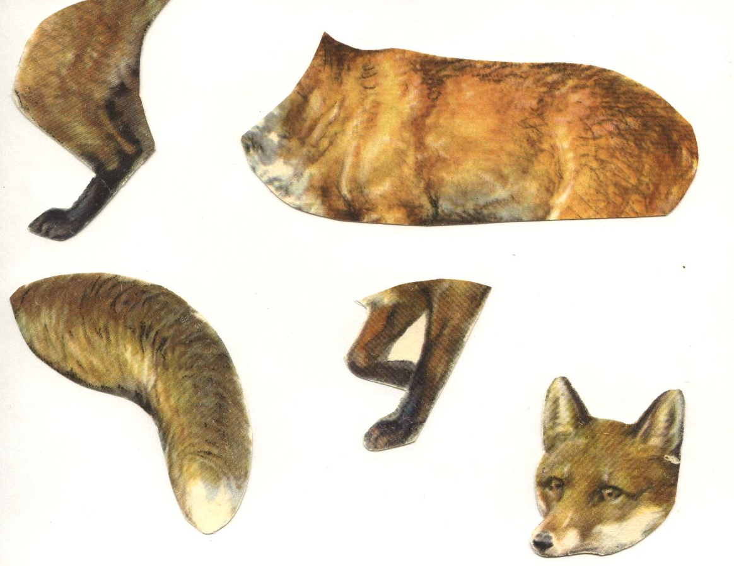

Приложение 3

Назовите автора, подобрав ключ к шифру (читать столбиками, сверху вниз)

И К И
В О К
А Л И
Н О Т
С В О
О М В

Приложение 4

Спустимся по «лесенке» (динамическое чтение).

ЛО
ГЛО
ОБ ГЛО

У ОБ-ГЛО-ДАН-НЫХ ОСИНОК → У ОБГЛОДАННЫХ ОСИНОК
∕
НА-ТРО-ПИЛ → НАТРОПИЛ - на какое слово похоже?

ЖЕ
ЗЖЕ
НА-ЕЗ-ЖЕН-НА-Я → НАЕЗЖЕННАЯ ДОРОГА (картинка)

РЫ КРЫ СКРЫ СКРЫ-ВА-ЮТ-СЯ → СКРЫВАЮТСЯ (заменить другим словом)

О-БО-РО-НЯ-ЮТ-СЯ → ОБОРОНЯЮТСЯ (как сказать по-другому?)

Приложение 5

Физкультминутка
Мы сегодня рано встали
(ходьба на месте)
И зарядку делать стали.
Руки вверх! Руки вниз!
(поднять руки вверх, опустить руки).
Влево, вправо повернись!
(поворот вправо, влево)
А теперь всем детям встать,
Руки медленно поднять,
Пальцы сжать, потом разжать.
Руки вниз и так стоять.
Раз - согнуться, разогнуться,
Два – высоко подтянуться,
(подняться на носках)
Три – в ладоши три хлопка.
Головою три кивка.
(наклоны вперед)
На четыре - руки шире,
(руки в стороны)
Пять, шесть – тихо сесть.
Семь, восемь – лень отбросим.
Все проснулись на зарядке,
Настроение в порядке.
(хором)

Приложение 6

Где чей след?
